**Códigos**

Para representar los números, los circuitos digitales utilizan el sistema binario, en el que los bits tienen de peso potencias de 2, que es lo más habitual.

Sin embargo existen otros sistemas de representación que son binarios en el sentido que sólo usan los dígitos “0” y “1”, pero teniendo construcciones diferentes. Algunos de estos sistemas, son también conocidos como códigos.

**Se entiende por código a una representación unívoca de las cantidades, de forma tal que, a cada una de estas se le asigna una combinación de símbolos determinada y viceversa.**

De esta representación se deduce que los sistemas de numeración estudiados constituyen códigos de representación de las cantidades.

El sistema binario recibe el nombre de código binario natural. La utilización de este código presenta grandes ventajas en la realización de operaciones aritméticas y es utilizado casi exclusivamente para la realización de calculadoras digitales. Sin embargo, existen muchos sistemas de control digitales en los que se utilizan otros códigos binarios diferentes al binario natural a causa de sus características especiales.

**Códigos Continuos y Cíclicos.**

Un código es continuo si las combinaciones correspondientes a números decimales consecutivos son adyacentes. Se denomina combinaciones adyacentes aquellas que difieren solamente en un bit.

Un código en el que la última combinación es adyacente a la primera se denomina cíclico.

Estos códigos se utilizan en los conversores analógicos/digitales donde el pasaje de un valor decimal, representado por una combinación binaria, al valor decimal continuo sólo cambia un bit, por lo que se elimina la posibilidad de errores. También en contadores, ya que se consume mucha menor energia cuando se pasa de una cantidad a la siguiente.

El código binario de mayor difusión es el Código de Gray tambien llamado Reflejado y se representa en el cuadro a continuación junto al binario natural.

La denominación de reflejado es debida a que la formación de este código de n bits se realiza partiendo del n-1 bits, repitiendo sistemáticamente las combinaciones de este y añadiendo por la izquierda un nuevo bit 0 para las 2n-1 primeras combinaciones y 1 para las 2n-1 siguientes combinaciones. Vemos que para pasar del 1 al 2, se agrega un uno adelante y se repite en espejo las combinacion del 1 y luego la del 0. Luego para pasar de 3 a 4, se agrega un uno a la izquierda y se repiten las convinaciones en espejo del 3, 2, 1 y 0.

Una gran ventaja de este código es su facilidad de conversión al código binario natural y viceversa mediante la utilización de la función O-exclusiva. A continuación mostramos un ejemplo de estos códigos.

|  |  |  |  |  |  |  |  |  |
| --- | --- | --- | --- | --- | --- | --- | --- | --- |
| **Dígito**  **Decimal** | **Código Binario**  **Natural** | | | | **Código de Gray**  **(Reflejado)** | | | |
| 0 | 0 | 0 | 0 | 0 | 0 | 0 | 0 | 0 |
| 1 | 0 | 0 | 0 | 1 | 0 | 0 | 0 | 1 |
| 2 | 0 | 0 | 1 | 0 | 0 | 0 | 1 | 1 |
| 3 | 0 | 0 | 1 | 1 | 0 | 0 | 1 | 0 |
| 4 | 0 | 1 | 0 | 0 | 0 | 1 | 1 | 0 |
| 5 | 0 | 1 | 0 | 1 | 0 | 1 | 1 | 1 |
| 6 | 0 | 1 | 1 | 0 | 0 | 1 | 0 | 1 |
| 7 | 0 | 1 | 1 | 1 | 0 | 1 | 0 | 0 |
| 8 | 1 | 0 | 0 | 0 | 1 | 1 | 0 | 0 |
| 9 | 1 | 0 | 0 | 1 | 1 | 1 | 0 | 1 |
| 10 | 1 | 0 | 1 | 0 | 1 | 1 | 1 | 1 |
| 11 | 1 | 0 | 1 | 1 | 1 | 1 | 1 | 0 |
| 12 | 1 | 1 | 0 | 0 | 1 | 0 | 1 | 0 |
| 13 | 1 | 1 | 0 | 1 | 1 | 0 | 1 | 1 |
| 14 | 1 | 1 | 1 | 0 | 1 | 0 | 0 | 1 |
| 15 | 1 | 1 | 1 | 1 | 1 | 0 | 0 | 0 |

**Códigos autocomplementarios**

Son aquellos que el complemento a 9 de N, o sea el número N-9 se encuentra cambiendo los ceros por unos y viceversa.

Ejemplos de estos códigos son el Aiken, BCD natural, exe3

**Codigos detectores de errores**

Son códigos detectores de errores sirven para saber si una convinaciòn de ceros y unos recibida es o no erronea.

Ejemplo de estos tipos de códigos son los conformados por bit de paridad par o impar.

En el caso de un códigos con paridad par se le agrega al conjungo de bits que se evía un 1 si el numero de unos que tiene este conjunto es impar y un cero si es par, quedando todos los registros con un número par de unos.

En el caso de paridad impar se sigue el procedimiento contrario al explicado

**Código Decimales Codificados en Binario (BCD).**

La información procesada por cualquier sistema digital ha de convertirse finalmente al sistema decimal para que pueda ser interpretada con mayor fiabilidad. Esta es la principal razón de la existencia de los códigos binarios decimales codificados en binario o BCD que se convierte muy fácilmente al sistema decimal.

En los códigos BCD cada número decimal se codifica directamente en un código binario.

Para representar los diez dígitos del 0 al 9 se necesitan 4 bits porque con tres bits sólo podríamos codificar 2n dígitos es decir del 0 al 7. Por lo tanto, de las 16 (2n) combinaciones posibles con cuatro vitos en los códigos BCD solamente se utilizan 10.

Esto hace que el número de bits necesarios para representar una cantidad en un código BCD sea superior al código binario natural y, por lo tanto la utilización de los códigos BCD está limitada al diseño de sistemas de control digitales y calculadoras digitales de pequeña capacidad como son calculadoras de sobremesa. Los códigos BCD se pueden clasificar en dos categorías principales:

**Códigos Ponderados**. Son aquellos en los que, a cada posición o cifra se le asigna un peso y el número decimal equivalente a una combinación binaria se obtiene sumando los pesos de las posiciones que poseen el valor 1 (uno). El código BCD-Aiken representado en la segunda columna de la tabla es autocomplementario (cuando la combinación correspondiente A9 de N, es decir , 9-N se obtiene invirtiendo la combinación correspondiente a N)

**Códigos No-Ponderados**. Como su nombre lo indica, los códigos no ponderados son aquellos que no asignan un peso a cada posición binaria. El más utilizado de todos ellos es el código exceso tres. En este código, cada número decimal N se codifica mediante la combinación que le corresponde a N|3 en el código binario natural y posee la propiedad de ser auto-complementario como el código BCD-Aiken.

En las tablas a continuación se dan ejemplo de los códigos antes mencionados.

|  |  |  |  |  |  |  |  |  |  |  |  |  |  |  |  |  |
| --- | --- | --- | --- | --- | --- | --- | --- | --- | --- | --- | --- | --- | --- | --- | --- | --- |
| **Dígito**  **Decimal** | **BCD Natural** | | | | **BCD Aiken** | | | |  | | | | **Exe 3** | | | |
| P3 | P2 | P1 | P0 | P3 | P2 | P1 | P0 | P3 | P2 | P1 | P0 |  |  |  |  |
| 8 | 4 | 2 | 1 | 2 | 4 | 2 | 1 | 5 | 4 | 2 | 1 |  |  |  |  |
| 0 | **0** | **0** | **0** | **0** | **0** | **0** | **0** | **0** | **0** | **0** | **0** | **0** | **0** | **1** | **1** | **10** |
| 1 | **0** | **0** | **0** | **1** | **0** | **0** | **0** | **1** | **0** | **0** | **0** | **1** | **0** | **1** | **0** | **1** |
| 2 | **0** | **0** | **1** | **0** | **0** | **0** | **1** | **0** | **0** | **0** | **1** | **0** | **0** | **1** | **0** | **0** |
| 3 | **0** | **0** | **1** | **1** | **0** | **0** | **1** | **1** | **0** | **0** | **1** | **1** | **0** | **1** | **1** | **10** |
| 4 | **0** | **1** | **0** | **0** | **0** | **1** | **0** | **0** | **0** | **1** | **0** | **0** | **0** | **1** | **1** | **1** |
| 5 | **0** | **1** | **0** | **1** | **1** | **0** | **1** | **1** | **1** | **0** | **0** | **0** | **1** | **0** | **0** | **0** |
| 6 | **0** | **1** | **1** | **0** | **1** | **1** | **0** | **0** | **1** | **0** | **0** | **1** | **1** | **0** | **0** | **1** |
| 7 | **0** | **1** | **1** | **1** | **1** | **1** | **0** | **1** | **1** | **0** | **1** | **0** | **1** | **0** | **1** | **0** |
| 8 | **1** | **0** | **0** | **0** | **1** | **1** | **1** | **0** | **1** | **0** | **1** | **1** | **1** | **0** | **1** | **1** |
| 9 | **1** | **0** | **0** | **1** | **1** | **1** | **1** | **1** | **1** | **1** | **0** | **0** | **1** | **1** | **0** | **0** |

**Codificación de caracteres alfanuméricos.**

En la siguiente tabla se compara el sistema alfanumérico con los ampliamente utilizados sistemas binario, hexadecimal y decimal. En particular, se listan los primeros 39 números naturales.

|  |  |  |  |  |  |  |  |  |  |  |  |  |  |  |  |  |  |  |  |  |  |  |  |  |  |  |  |  |  |  |  |  |  |  |  |  |  |  |  |  |  |  |  |  |  |  |  |  |  |  |  |  |  |  |  |  |  |  |  |  |  |  |  |  |  |  |  |  |  |  |  |  |  |  |  |  |  |  |  |  |  |  |  |  |  |  |  |  |  |  |  |  |  |  |  |  |  |  |  |  |  |  |  |  |  |  |  |  |  |  |  |  |  |  |  |  |  |  |  |  |  |  |  |  |  |  |  |  |  |  |  |  |  |  |  |  |  |  |  |  |  |  |  |  |  |  |  |  |  |  |  |  |  |  |  |  |  |  |  |  |  |  |  |  |  |
| --- | --- | --- | --- | --- | --- | --- | --- | --- | --- | --- | --- | --- | --- | --- | --- | --- | --- | --- | --- | --- | --- | --- | --- | --- | --- | --- | --- | --- | --- | --- | --- | --- | --- | --- | --- | --- | --- | --- | --- | --- | --- | --- | --- | --- | --- | --- | --- | --- | --- | --- | --- | --- | --- | --- | --- | --- | --- | --- | --- | --- | --- | --- | --- | --- | --- | --- | --- | --- | --- | --- | --- | --- | --- | --- | --- | --- | --- | --- | --- | --- | --- | --- | --- | --- | --- | --- | --- | --- | --- | --- | --- | --- | --- | --- | --- | --- | --- | --- | --- | --- | --- | --- | --- | --- | --- | --- | --- | --- | --- | --- | --- | --- | --- | --- | --- | --- | --- | --- | --- | --- | --- | --- | --- | --- | --- | --- | --- | --- | --- | --- | --- | --- | --- | --- | --- | --- | --- | --- | --- | --- | --- | --- | --- | --- | --- | --- | --- | --- | --- | --- | --- | --- | --- | --- | --- | --- | --- | --- | --- | --- | --- | --- | --- | --- | --- |
| |  |  |  |  | | --- | --- | --- | --- | | **Deci.** | **Binario** | **Hexa** | **Alfanumérico** | | 0 | 0 | 0 | 0 | | 1 | 1 | 1 | 1 | | 2 | 10 | 2 | 2 | | 3 | 11 | 3 | 3 | | 4 | 100 | 4 | 4 | | 5 | 101 | 5 | 5 | | 6 | 110 | 6 | 6 | | 7 | 111 | 7 | 7 | | 8 | 1000 | 8 | 8 | | 9 | 1001 | 9 | 9 | | 10 | 1010 | A | A | | 11 | 1011 | B | B | | 12 | 1100 | C | C | | 13 | 1101 | D | D | | 14 | 1110 | E | E | | 15 | 1111 | F | F | | 16 | 10000 | 10 | G | | 17 | 10001 | 11 | H | | 18 | 10010 | 12 | I | | 19 | 10011 | 13 | J | | 20 | 10100 | 14 | K | | |  |  |  |  | | --- | --- | --- | --- | | **Deci.** | **Binario** | **Hexa** | **Alfanumérico** | | 21 | 10101 | 15 | L | | 22 | 10110 | 16 | M | | 23 | 10111 | 17 | N | | 24 | 11000 | 18 | O | | 25 | 11001 | 19 | P | | 26 | 11010 | 1ª | Q | | 27 | 11011 | 1B | R | | 28 | 11100 | 1C | S | | 29 | 11101 | 1D | T | | 30 | 11110 | 1E | U | | 31 | 11111 | 1F | V | | 32 | 100000 | 20 | W | | 33 | 100001 | 21 | X | | 34 | 100010 | 22 | Y | | 35 | 100011 | 23 | Z | | 36 | 100100 | 24 | 10 | | 37 | 100101 | 25 | 11 | | 38 | 100110 | 26 | 12 | |

**Código ASCII y EBCDIC.**

De los diversos códigos alfanuméricos existentes, ha sido definido como código internacional el ASCII (American Standard Code for Intercheange). Para representar los 26 caracteres alfabéticos y los 10 números hacen falta 6 bits porque 25 < 36 < 26. De esta forma se dispone de 28 combinaciones hasta la sesenta y cuatro posibles (26) para codificar los símbolos especiales.

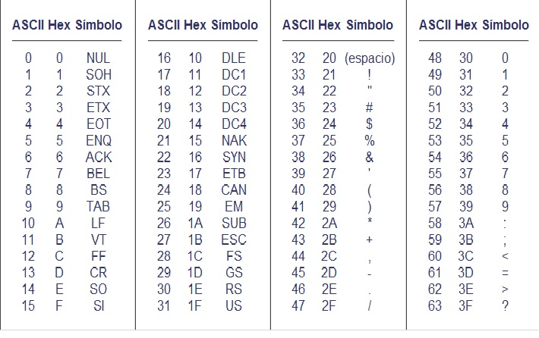

Códigos.

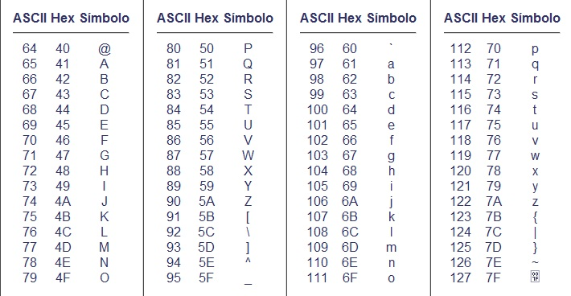

Códigos EBCDIC

EBCDIC (Extended Binary Code Decimal Interchange Code) es un código estándar de 8 bits usado por computadoras mainframe IBM. IBM adaptó el EBCDIC del código de tarjetas perforadas en los años 1960 y lo promulgó como una táctica customer-control cambiando el código estándar ASCII.

EBCDIC es un código binario que representa caracteres alfanuméricos, controles y signos de puntuación. Cada carácter está compuesto por 8 bits = 1 byte, por eso EBCDIC define un total de 256 caracteres.

Existen muchas versiones ("codepages") de EBCDIC con caracteres diferentes, respectivamente sucesiones diferentes de los mismos caracteres. Por ejemplo al menos hay 9 versiones nacionales de EBCDIC con Latín 1 caracteres con sucesiones diferentes.

El siguiente es el código CCSID 500, una variante de EBCDIC. Los caracteres 0x00–0x3F y 0xFF son de control, 0x40 es un espacio, 0x41 es no-saltar página y 0xCA es un guion suave.